**今日动态**

**mmexport15909382360882025/6/16 星期一**

**mmexport159093823608801入园情况**

**入园情况：**今天有**马依伊**1位小朋友请假。23位小朋友来园，**蔡彻、邓芸汐、王奕辰、蒋佳宸、杨艺桐、吴皓辰、曾怡珺、高慧筠、刘苏昀、裴延康、王晟杰、王希言、赵宇航、薛慕月、徐翊卿、赵宸、李茗宇、李一凡、史佳豪、卢芊禾、王一依、李雨泽**小朋友都能按时入园，自己放好物品，卷好水杯带，做好自主签到，并有礼貌地和老师打招呼，很棒！

**02集体活动——语言：《滴答滴答》**

主题资源分析：

《滴答滴答》是一首充满童趣的儿歌，通过下雨的实物图片引导孩子们感受雨滴的美好意境，用独特的视角展现了下雨的景色。儿歌整齐的句式中透出变化，显得错落有致。全诗注意押韵，并且韵脚响亮，读来琅琅上口，与整首诗所构造的欢畅的情调谐和一致。

幼儿发展分析：

幼儿的有：小班孩子特别喜欢朗朗上口的儿歌，能借助生动形象的图片，较快理解儿歌内容，在一定的情境中，他们愿意朗诵儿歌内容。

幼儿的无：对于儿歌中雨滴飘落多种地方的想象，孩子们还缺乏一定的生活经验。

在今天的活动中，**吴皓辰、曾怡珺、高慧筠、刘苏昀、裴延康、王晟杰、王希言、赵宇航、薛慕月、徐翊卿、赵宸、李茗宇、李一凡、史佳豪、卢芊禾、王一依、李雨泽**等小朋友能认真观察图片，理解儿歌，感受雨滴滴落的美好意境，并能大方地朗诵儿歌，体验和同伴一起想想、说说、演演的快乐。

**mmexport1590938236088mmexport1590938236088 03区域活动**

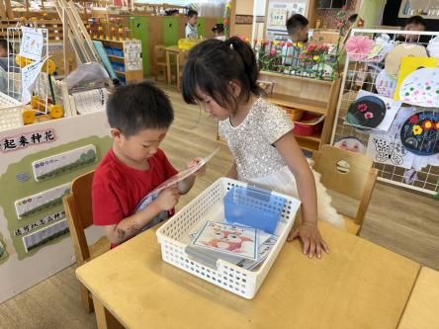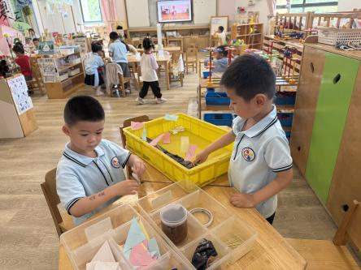区域游戏开始啦！班级里各个区域小朋友们都兴高采烈地忙碌着，瞧大家玩得很开心！

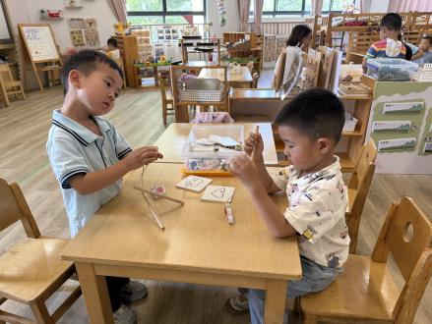

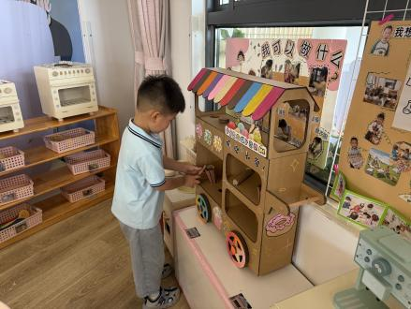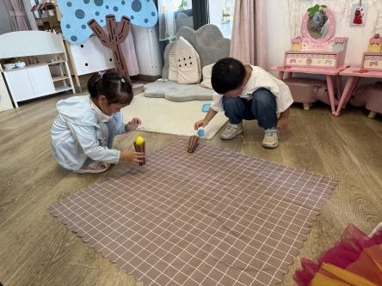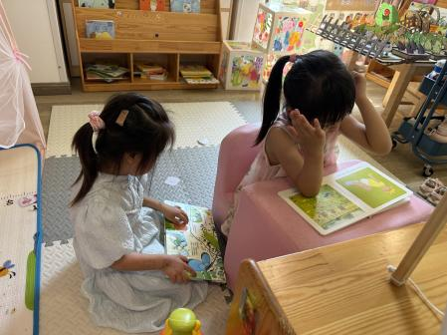

**03家园共育**

温馨提示：请大家给孩子装水的时候一定试一试水温，不要装过热的水，以方便孩子户外的时候饮用。